PROZE

Karolina Pawluk

Gra ASTEROIDS

**Przygotowanie środowiska do uruchomienia gry**

W celu uruchomienia gry, użytkownik musi mieć zainstalowane na swoim komputerze środowisko uruchomieniowe Javy (JRE) lub wszystkie niezbędne pliki aby samemu skompilować i wykonać program, które są zawarte w pakiecie JDK.

**Uruchomienie gry**

W celu uruchomienia gry online należy:

- Wpisać do pliku port.txt serwera i klienta identyczny wolny port w celu poprawnego zestawienia połączenia. Ten plik znajduje się w katalogu ConfigFiles zarówno serwera jak i klienta.

- Następnie z katalogu Serwer uruchomić wcześniej przygotowany plik RunServer.bat lub z wiersza poleceń uruchomić program poprzez wpisanie komendy java Server.

- Następnie, z katalogu Client uruchomić wcześniej przygotowany RunKlient.bat lub z wiersza poleceń uruchomić program poprzez wpisanie komendy java Klient.

- W przypadku niepowodzenia, w wierszu poleceń skompilować każdy plik w folderze Klienta oraz Serwera osobno komendą javac. Następnie z wiersza poleceń uruchomić najpierw serwer komendą java Server, a później java Klient.

W celu uruchomienia gry offline należy:

- Uruchomić tylko aplikację klienta za pomocą wcześniej przygotowanego pliku RunKlient.bat lub w wierszu poleceń wpisać komendę java Klient

Aby gra działała poprawnie, nie powinno zmieniać się żadnych innych plików konfiguracyjnych, niż tylko te opisane powyżej. Nie powinno się również zmieniać plików z rozszerzeniami .java oraz .class, ponieważ to spowoduje błędne działanie programu lub jego nieuruchomienie się.

**Zasady gry**

Celem gry jest zniszczenie przeszkód pojawiających się na planszy bez zderzenia z nimi. Plansza gry przedstawia obszar, w którym znajduje się statek kosmiczny z działem i losowe, poruszające się przeszkody - asteroidy. Statek porusza się do przodu i obraca. Statek strzela pociskami. Sterowanie statkiem i strzelaniem odbywa się przy pomocy klawiatury. Zniszczenie przeszkód powoduje zdobycie punktów. Duża asteroida daje graczowi 40 punktów, a mała 20. Duża asteroida po trafieniu rozpada się na dwie mniejsze. Jeśli przeszkoda uderzy w statek – jest on niszczony. Gra składa się z poziomów – plansz, różniących się ilością przeszkód. Przejście na kolejny poziom następuje po zniszczeniu wszystkich przeszkód. Gracz dysponuje określoną liczbą żyć.

**Sterowanie**

Wybieranie opcji w Menu i przechodzenie pomiędzy oknami następuje za pomocą lewego przycisku myszy.  
Poruszanie statkiem natomiast za pomocą strzałek, strzelanie – za pomocą spacji. Rozpoczęcie gry odbywa się za pomocą wciśnięcia klawisza enter. Pauza następuje po wciśnięciu klawisza p.

**Opis programu**

Serwer:

Aplikacja serwera po uruchomieniu wyświetla komunikat na temat uruchomienia serwera i oczekuje na klientów. W przypadku błędu lub nieznalezionego wolnego portu, serwer kończy swoje działanie zwracając informacje o wyjątku. Wszystkie informacje przesyłane pomiędzy klientem i serwerem wyświetlane są na standardowym wyjściu.

Klient:

Główne okno aplikacji zawiera pasek Menu: Gra oraz Pomoc. Po rozwinięciu Gry do wyboru możliwe są zakładki:   
Start – rozpoczęcie gry poprzez wprowadzenie nicku gracza i zatwierdzeniu go przyciskiem Ok  
Lista najlepszych wyników – ranking 10 najlepszych wyników graczy w grze  
Poziomy – wybór poziomu gry i zatwierdzenie go przyciskiem Ok, Anuluj przywróci poziom do poziomu 1  
Sklep – zakupienie produktów za punkty uzyskane w grze i zatwierdzenie ich przyciskiem Ok, w przypadku błędnego wyboru lub za małej ilości punktów pojawi się komunikat  
Zmień statek – zmiana modelu statku, którym gracz porusza się w grze i zatwierdzenie go przyciskiem Ok, Anuluj przywróci wybranie modelu do modelu 1  
Koniec – zakończenie działania programu

Po wyborze opcji Pomoc pojawia się skrótowy opis zasad gry.

W przypadku, gdy połączenie z serwerem nie zostało nawiązane, użytkownik jest pytany, czy chce zagrać w trybie offline. Po wciśnięciu przycisku Tak, gra rozpoczyna działanie w trybie offline, w przeciwnym przypadku gra zostaje zamknięta.

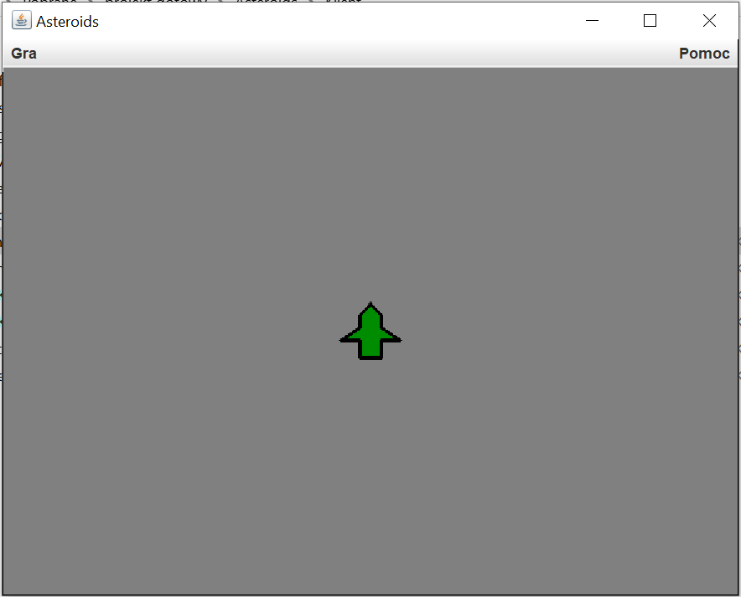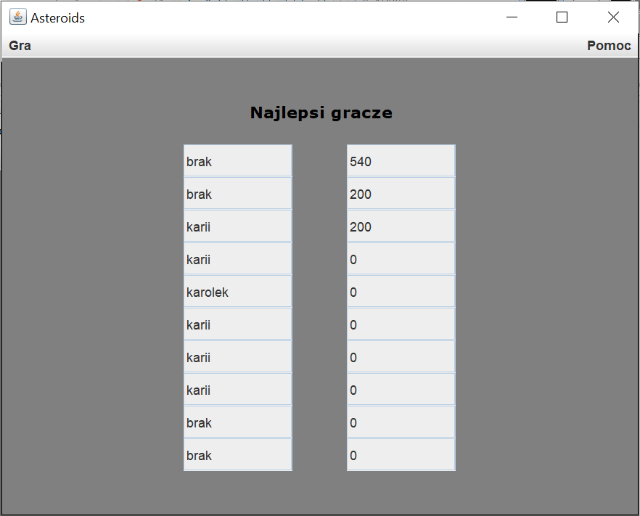

Główno okno aplikacji Lista najlepszych wyników

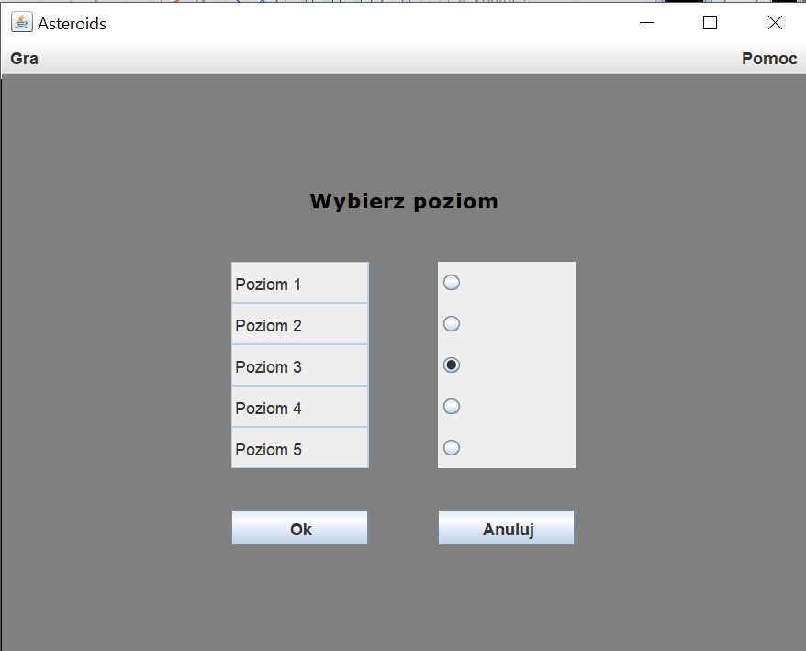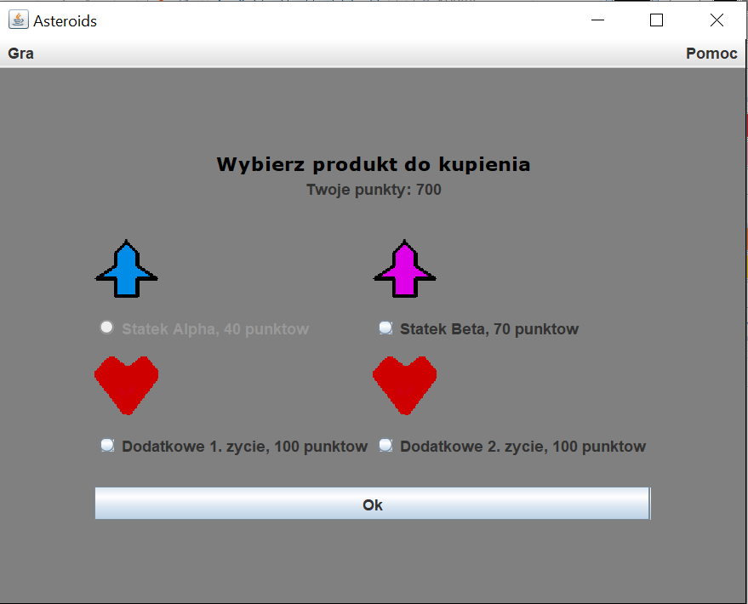

Poziomy Sklep

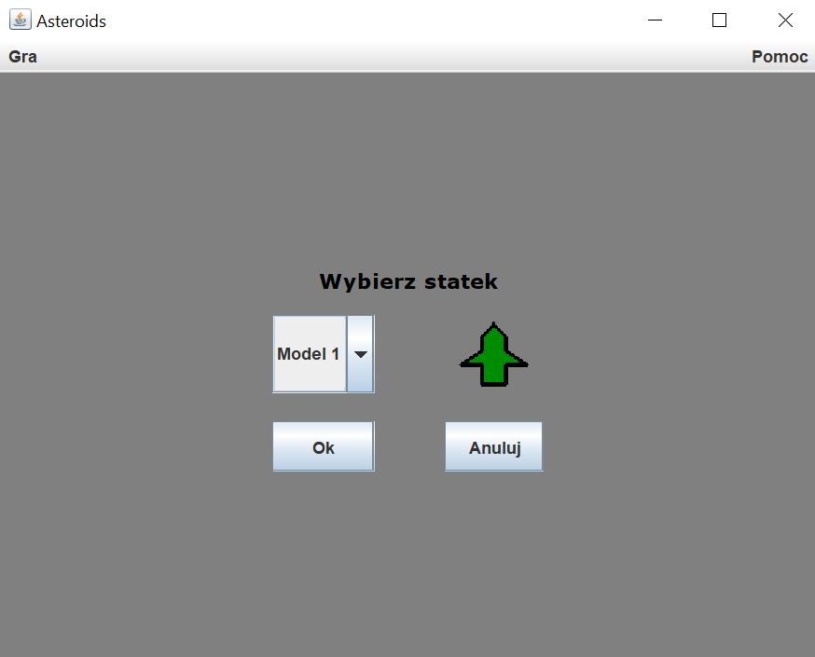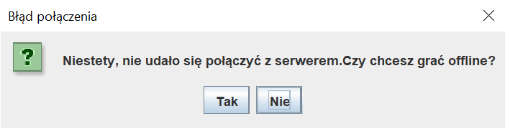

Zmień statek Nienawiązanie połączenia

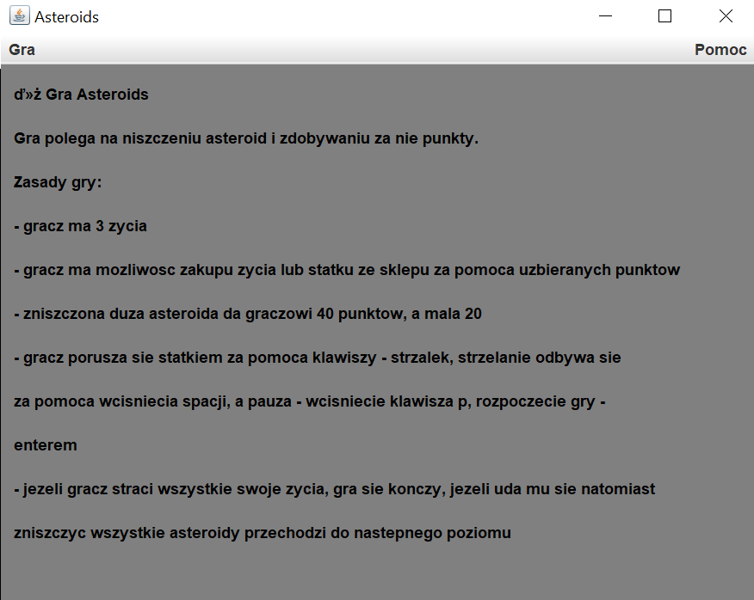

Okno pomocy